22 февраля в МАУ «Богородицкий ФОК» прошел турнир по мини-футболу среди учащихся 2006-2007 гг. р., посвященный 75-летию Победы в Великой Отечественной войне.
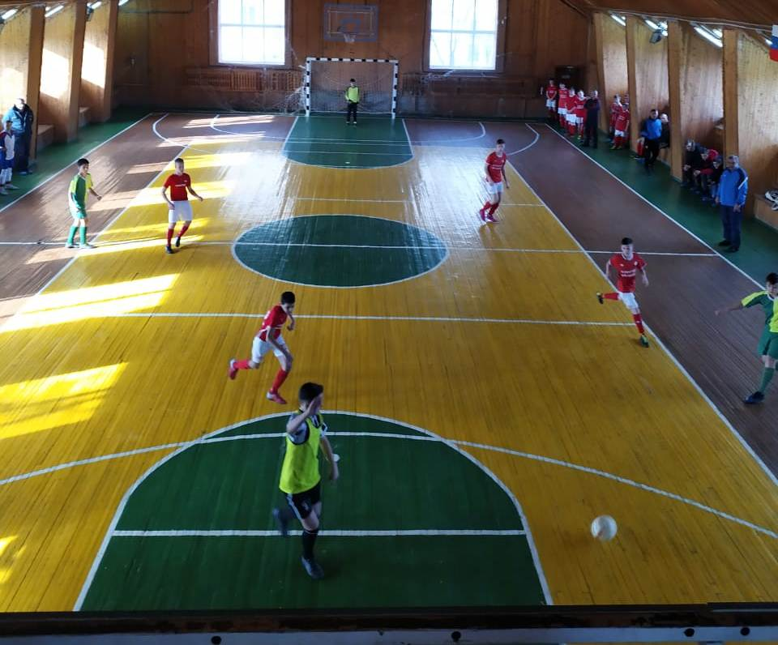

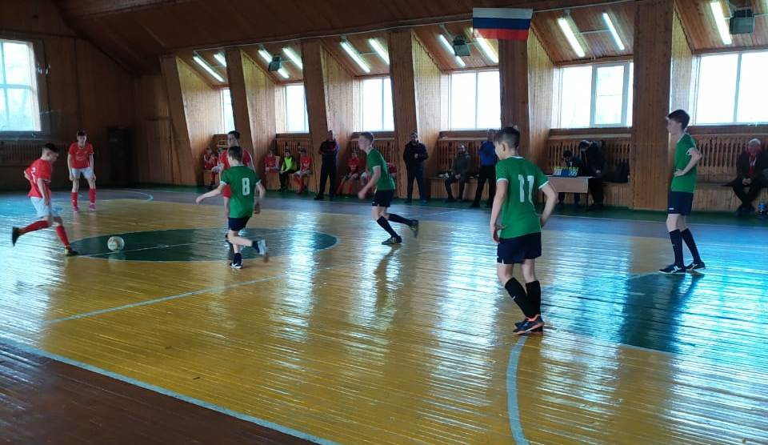
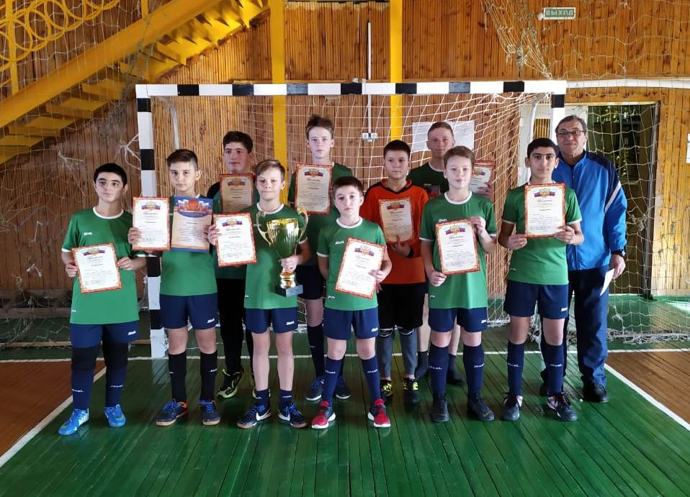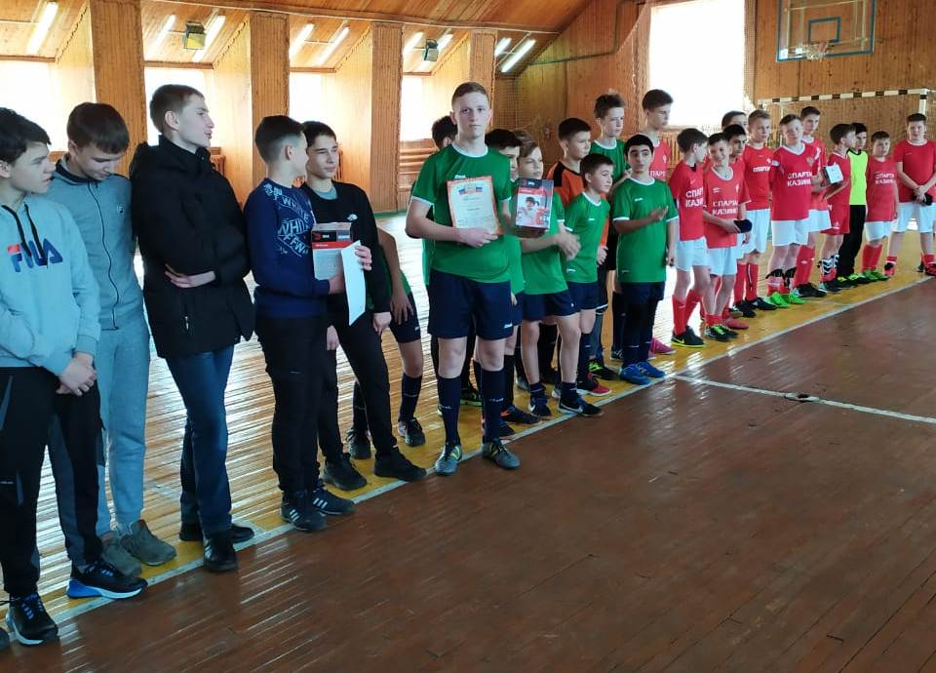
В турнире приняли участие четыре команды. По итогам соревнований места распределились следующим образом: 1 место заняла команда «Кристалл» ст. Плавица, 2 место – ДЮСШ 12 г. Липецк, 3 место – команда «Спартак» п. «Казинка». Команда с. Хлевное награждена грамотой за активное участие в турнире.

